红榜
经营场所：深泽县刘小帆儿蛋糕房
地址:河北省石家庄市深泽县留村乡西北留村大东街386号
上榜理由:
1.食品经营许可资质在显著位置公示;
2.制作场所卫生清洁、卫生、定期清理;
3.食品存放有序、操作规范。
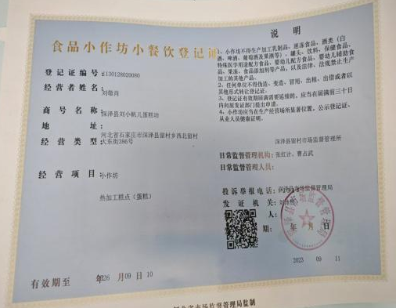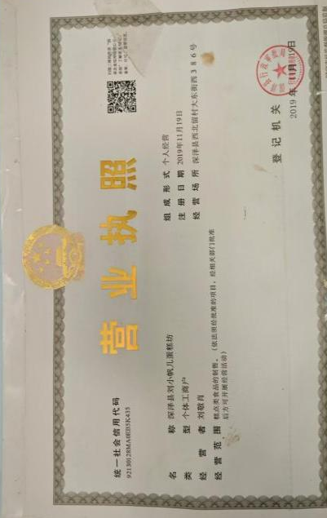



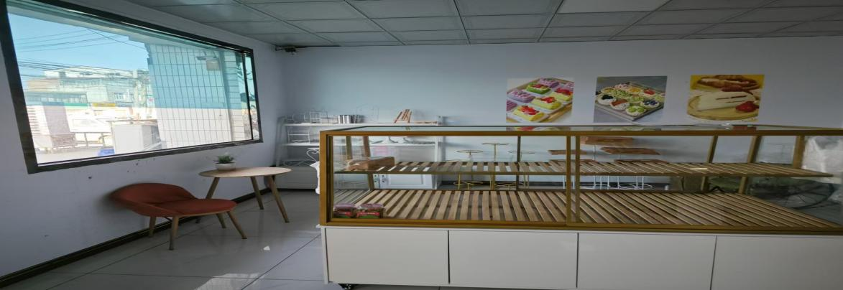

经营场所：深泽县鑫记小吃店（个体工商户）
地址：石家庄市深泽县铁杆镇铁杆村工农西路91号1-1
上榜理由：加工经营环境污整洁卫生
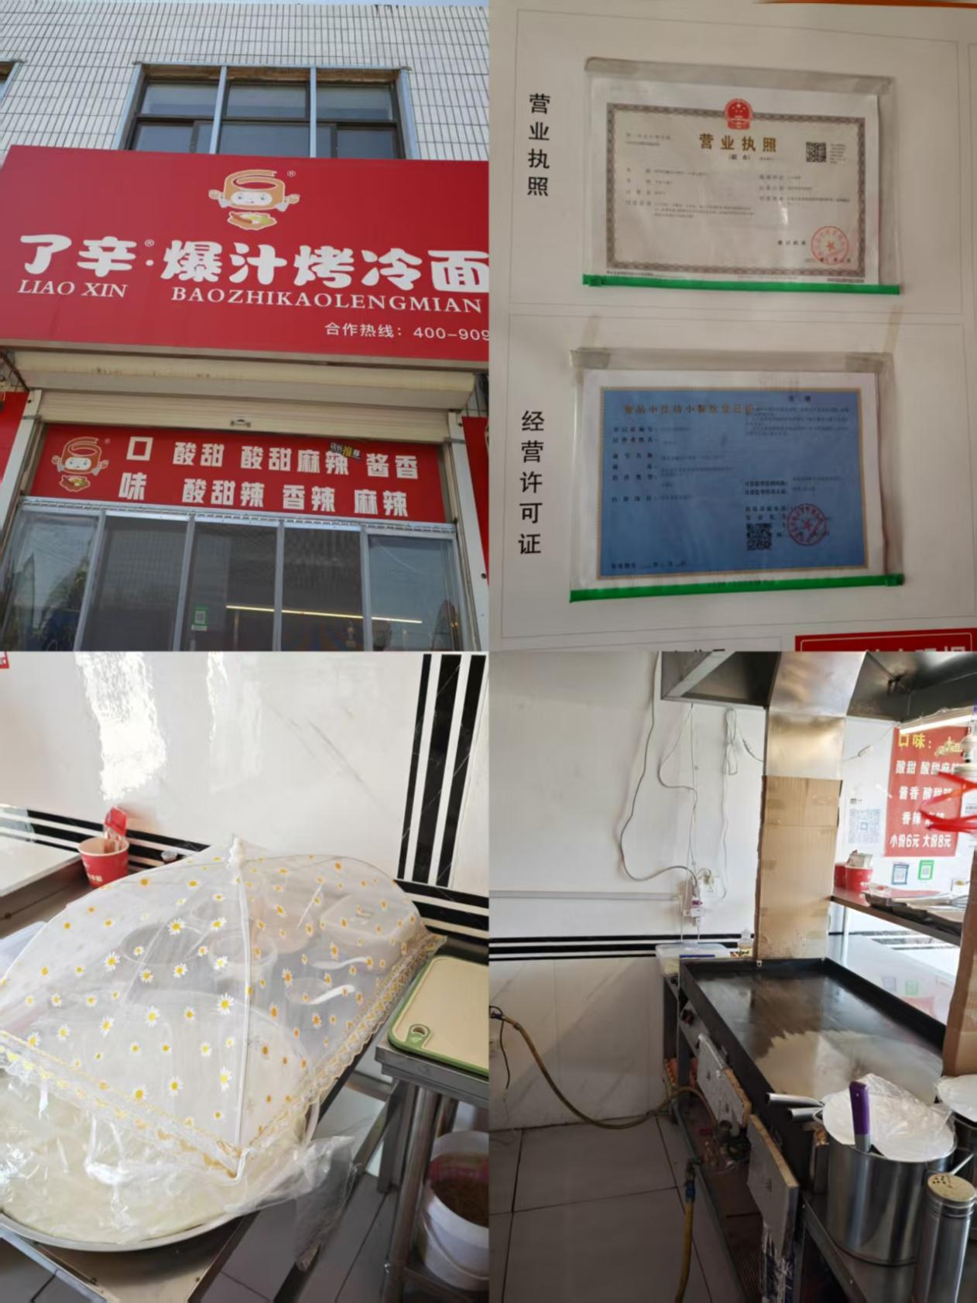
经营场所： 深泽县素夫餐饮服务店
地址：白庄乡南营村安新路52号
上榜理由：
1.食品经营许可资质在显著位置公示;
2.就餐场所卫生清洁、定期清理；
3.食品存放有序、操作规范。

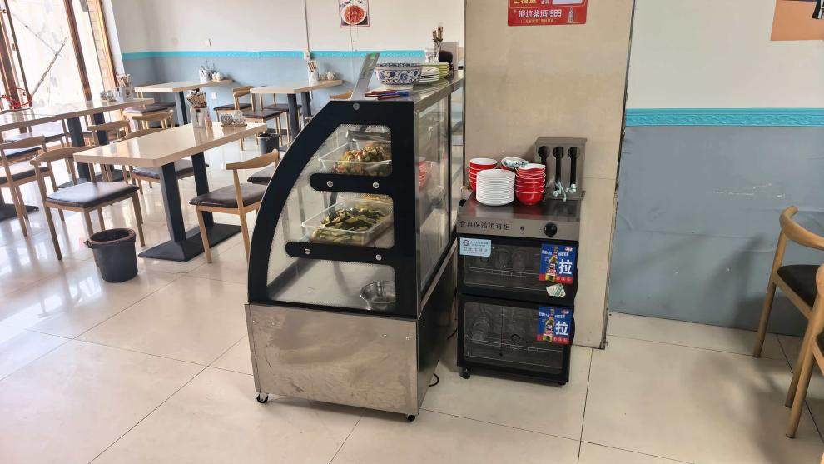

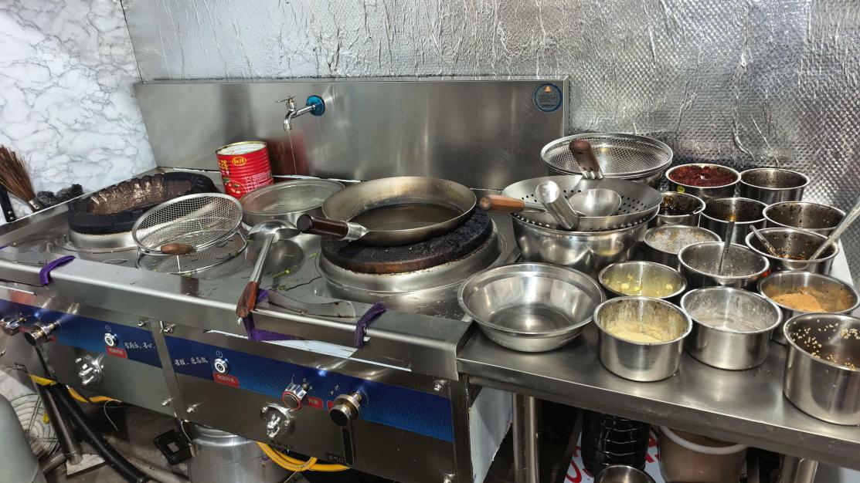

经营场所：深泽县安佳餐饮店
地址：深泽县西苑街262-1号
上榜理由：加工环境整洁卫生，就餐点环境干净
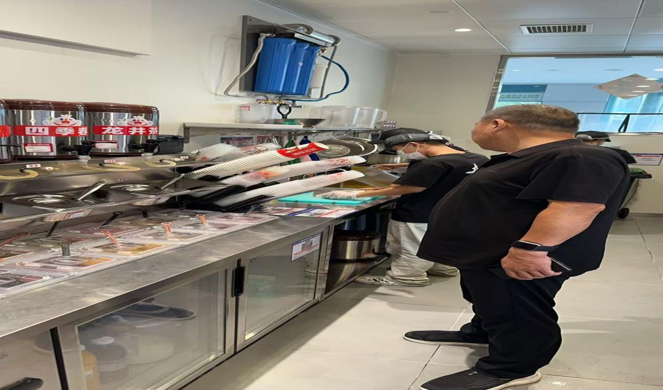
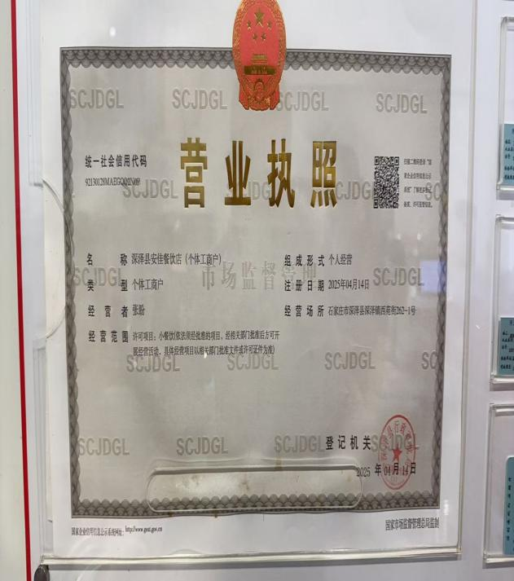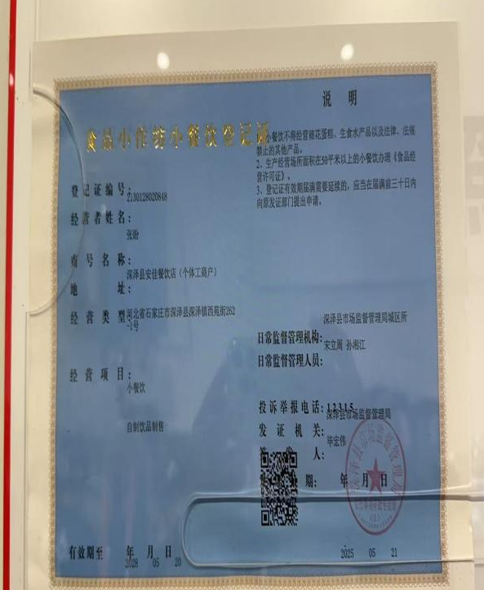
经营场所：深泽县轶楠餐饮服务店
地址：深泽县赵八镇北刘家庄村正饶路51号
上榜理由：
1.食品经营许可资质在显著位置公示；
2.制作场所卫生清洁、定期清理;
3.食品存放有序、操作规范。
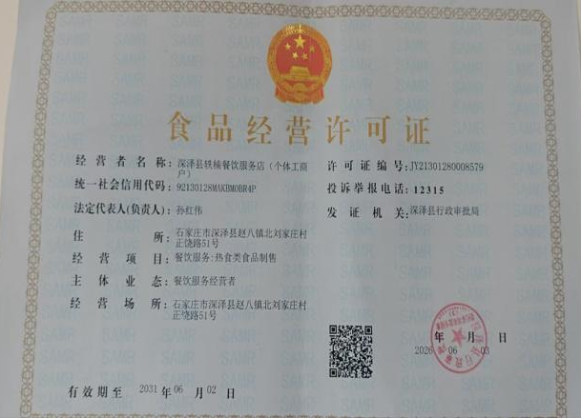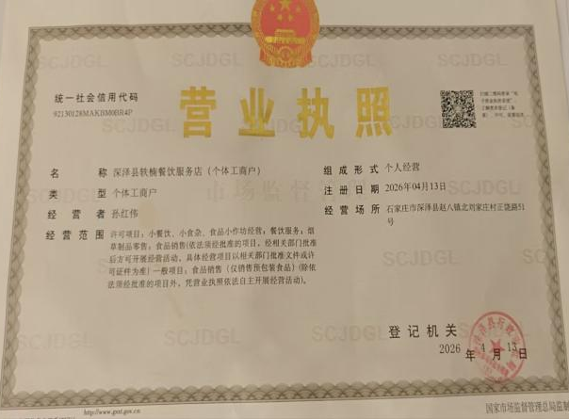
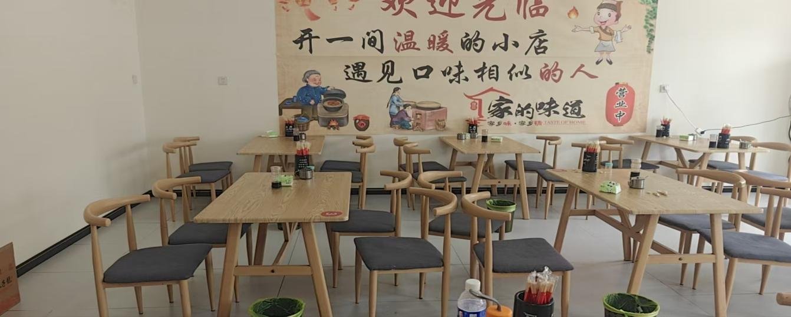
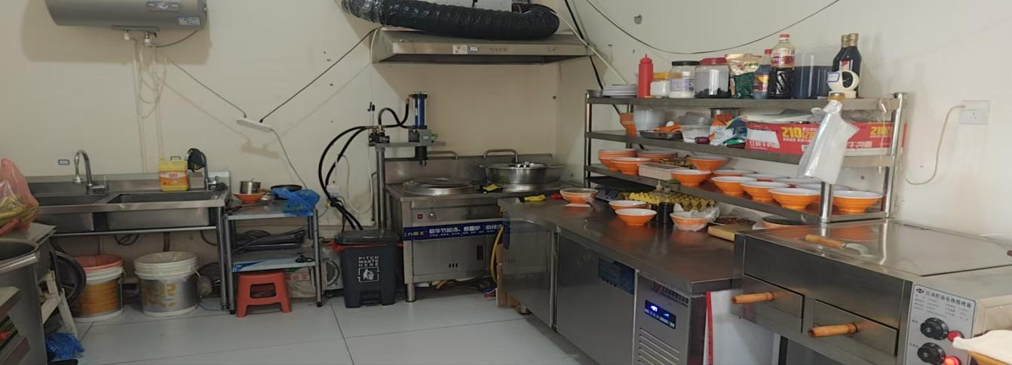
经营场所：深泽县吕列小吃店
地址：大桥头村安新路20号
上榜理由：
1.食品经营许可资质在显著位置公示；
2.制作场所卫生清洁、定期清理;
3.食品存放有序、操作规范。
